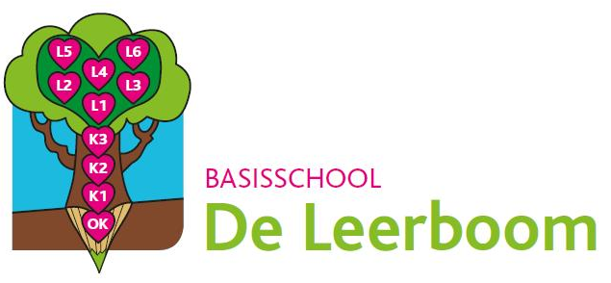
Dagtaak 31/3/2020

Vak | Taak | Klaar? Ik vond het…
Nederlands | Onderwerp en persoonsvorm | 
M&M | Het Oude Egypte

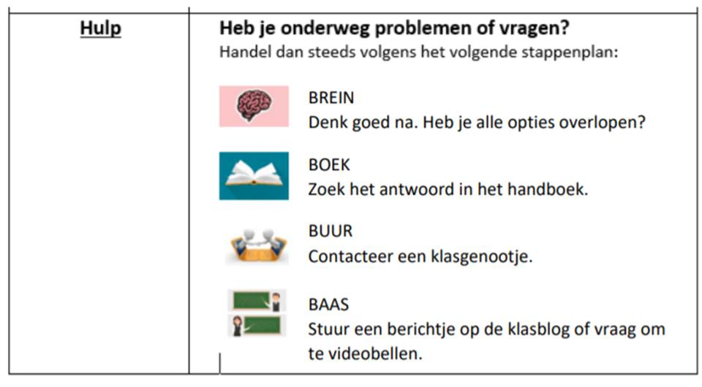

- Nederlands: Onderwerp en persoonsvorm
Wat herhaal je in deze taak?
Ik kan:
- … het onderwerp in een zin vinden en aanduiden.
- … kan de persoonsvorm in een zin vinden en aanduiden.

Hieronder de hulpkaart die we in de klas ook hebben gebruikt.

1. Zoek de persoonsvorm Maak een ja-neen-vraag.
Het eerste woord van de ja-neen-vraag is de pv.
2. Zoek het onderwerp Stel de vraag: Wie of wat + werkwoorden?

Opdracht
o Surf naar https://forms.gle/Rp4tnkUUjCEaKWpa8 en vul het document in.
o Je vindt er een instructiefilmpje en de oefeningen.

- M&M: Egypte
Wat herhaal je in deze taak?
Ik kan:
- … het belang van de Nijl voor het Oude Egypte uitleggen.
- … een paar Egyptische goden opnoemen en beseffen dat de Egyptische godsdienst een godsdienst is met vele goden.
- … iets uit het verleden vergelijken met iets van nu.

Opdracht
o Surf naar https://forms.gle/cjB4nvkuRyWm4ZgA9 en vul het document in.
o Je vindt er een filmpje en de vragen. Beantwoord de vragen met hulp van het filmpje.

